KRAFTTESTS ZUR BESTIMMUNG DER MUSKELFASERANTEILE (TYP I/TYP II)

1. KRAFTAUSDAUERTEST (modifiziert nach H. Spring et al.)

Ausführung

Die Übungen werden im Sekundentakt ausgeführt; d.h. bei einem Musikstück von 120 bpm 2 Taktschläge hoch und 2 Taktschläge tief.
Der Test wird in Zweiergruppen durchgeführt, der Partner zählt die korrekt ausgeführten Wiederholungen. Die letzte Wiederholung sollte gleich wie die erste aussehen! Sobald das Tempo nicht mehr eingehalten werden kann oder die Ausführung leidet, muss die Übung abgebrochen werden.

Übungen

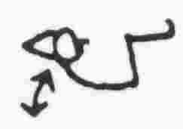
Rumpfbeugen (M. rectus abdominis)

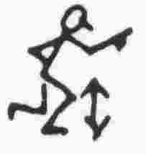
Kniebeugen (Quadriceps)
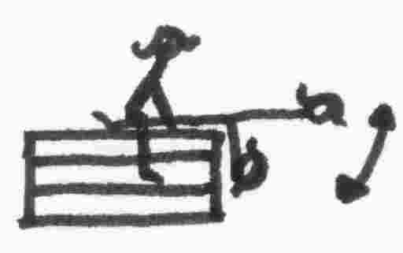
Rückenstrecken (M. latissimus dorsi)

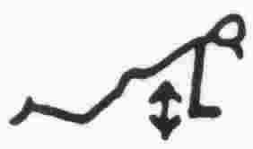
Frauenliegestütz (M. biceps, M. pectoralis)
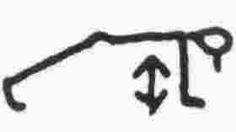
Männerliegestütz (M. biceps, M. pectoralis)

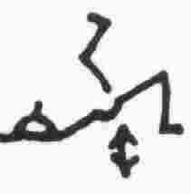
Hüftstrecken (Hamstrings, M. glutaeus)

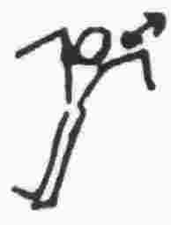
Schultern hinten (M. trapezius, M. deltoideus)

2. SCHNELLKRAFTTEST

1. Jump and Reach (Sprungkrafttest)

Zuerst wird die Grösse bei ausgestrecktem Arm gemessen.
Danach springt die Schülerin aus dem Stand (in die Kniegehen und Armschwung erlaubt) an der Wand hoch. Die erreichte Höhe kann an der Wand (Messband) abgelesen werden. Alle haben 3 Versuche, der beste zählt.
Sprungkraft= erreichte Sprunghöhe – Grösse mit ausgestreckten Armen

2. Medizinballwurf

Ein 2kg-Medizinball wird aus Vorschrittstellung beidhändig über den Kopf geworfen. Alle haben 3 Versuche, der beste zählt.

3. Standweitsprung

Die Testperson stellt sich hinter einer Linie auf und springt ohne Anlauf in die Weite (Armschwung erlaubt). Alle haben 3 Versuche, der beste zählt.

3. AUSWERTUNG FÜR FRAUEN

Mit diesen Tests kannst Du einerseits Deine Kraftleistung beurteilen und andererseits, durch den Vergleich der beiden Tests, einschätzen, wie gross Dein Anteil an schnellen (Typ II-) und langsamen (Typ I-) Fasern ist.
Mal schauen, ob Du die richtige Sportart ausübst....!

3.1. Kraftausdauertest

Beim Kraftausdauertest werden folgende Muskelgruppen getestet:

- Gerade Bauchmuskulatur (M. rectus abdominis)
- Oberschenkelmuskulatur vorne (Quadriceps)
- Breiter Rückenmuskel (M. latissimus dorsi)
- Schultern vorne (M. triceps brachii + M. pectoralis major)
- Oberschenkelmuskulatur hinten (Hamstrings) + Gesäss (M. glutaeus)
- Schultern hinten (M. trapezius + M. deltoideus)

Resultate |  |  | 1 | 2 | 3 | 4 | 5 | 6 | 7 |  | x
1.Gerade Bauchmuskulatur |  |  | 8 | 13 | 18 | 23 | 28 | 33 | 38
2.Oberschenkel vorne |  |  | 24 | 31 | 38 | 45 | 52 | 59 | 66
3. breiter Rückenmuskel |  |  | 12 | 18 | 24 | 30 | 36 | 42 | 48
4. Schultern vorne |  |  | 8 | 13 | 18 | 23 | 28 | 33 | 38
5.Oberschenkel hinten, Gesäss |  |  | 8 | 13 | 18 | 23 | 28 | 33 | 38
6. Schultern hinten |  |  | 6 | 9 | 12 | 15 | 18 | 21 | 24
Durchschnittswerte von 20-jährigen Frauen (modifiziert nach H. Spring)

Anleitung zum Ausfüllen des Protokolls:

Die persönlichen Werte werden in die leeren Felder „x“ eingetragen. Zudem wird dieser Wert (Übung 2+5: Durchschnitt) im entsprechenden Feld auf dem Zahlenstrahl mit einem Kreuz markiert: Bsp Übung 1: 8=erzieltes Resultat ≤ 8
13=erzieltes Resultat liegt zwischen 8 und 13
38=erzieltes Resultat ≥ 38

3.2. Schnellkrafttest

Beim Schnellkrafttest werden v.a. die weissen Muskelfasern getestet. Die Übungen sind komplexer und so ausgewählt, dass das Zusammenspiel der Muskelgruppen zum Zuge kommt.

Resultate |  |  | 1 | 2 | 3 | 4 | 5 | 6 | 7 |  | x cm
1. Jump and Reach |  |  | 32 | 36 | 40 | 44 | 48 | 52 | 56
2. Medizinballwurf |  |  | 620 | 700 | 780 | 860 | 940 | 1020 | 1100
3. Standweitsprung |  |  | 145 | 155 | 165 | 175 | 185 | 195 | 205

3.3. Auswertung

a) Standortbestimmung
Aus den Tabellen kannst Du bereits ablesen, wie Du im Vergleich zu den
Durchschnittswerten von 20-Jährigen Ihres Geschlechts stehst. Bei 4 liegt je-
weils der Durchschnitt.
Der PMI (Power-Mass-Index) ist die Summe aller Kraftwerte (1-7)
zusammengezählt (6 Werte KA und 3 Werte SK):

63 MEGA
54 sehr gut
45 überdurschnittlich Mein PMI: ___________________________
36 durchschnittlich
27 unterdurchschnittlich
18 bedenklich
9 miserabel

b) Muskelfaserverteilung
Mit folgender Berechnung lassen sich die Anteile schneller und langsamer
Fasern bestimmen: Rechne Deine Werte (1-7) aus den beiden Tests zusam-
men, wobei die Werte des Schnellkrafttests doppelt zählen.
Nun können die Faseranteile berechnet werden:

Die 6 Werte vom KA-Test = x
Die 2x3 Werte vom SK-Test = y
x + y = 100 %

Mein Anteil an schnellen Fasern: ___________

Mein Anteil an langsamen Fasern: ___________

4. AUSWERTUNG FÜR MÄNNER

Mit diesen Tests kannst Du einerseits Deine Kraftleistung beurteilen und andererseits, durch den Vergleich der beiden Tests, einschätzen, wie gross Dein Anteil an schnellen (Typ II-) und langsamen (Typ I-) Fasern ist.
Mal schauen, ob Du die richtige Sportart ausübst....!

4.1. Kraftausdauertest

Beim Kraftausdauertest werden folgende Muskelgruppen getestet:

- Gerade Bauchmuskulatur (M. rectus abdominis)
- Oberschenkelmuskulatur vorne (Quadriceps)
- Breiter Rückenmuskel (M. latissimus dorsi)
- Schultern vorne (M. triceps brachii + M. pectoralis major)
- Oberschenkelmuskulatur hinten (Hamstrings) + Gesäss (M. glutaeus)
- Schultern hinten (M. trapezius + M. deltoideus)

Resultate |  |  | 1 | 2 | 3 | 4 | 5 | 6 | 7 |  | x
1.Gerade Bauchmuskulatur |  |  | 15 | 20 | 25 | 30 | 35 | 40 | 45
2.Oberschenkel vorne |  |  | 39 | 46 | 53 | 60 | 67 | 74 | 81
3. breiter Rückenmuskel |  |  | 17 | 23 | 29 | 35 | 41 | 47 | 53
4. Schultern vorne |  |  | 15 | 20 | 25 | 30 | 35 | 40 | 45
5.Oberschenkel hinten, Gesäss |  |  | 15 | 20 | 25 | 30 | 35 | 40 | 45
6. Schultern hinten |  |  | 8 | 12 | 16 | 20 | 24 | 28 | 32
Durchschnittswerte von 20-jährigen Männern (modifiziert nach H. Spring)

Anleitung zum Ausfüllen des Protokolls:

Die persönlichen Werte werden in die leeren Felder „x“ eingetragen. Zudem wird dieser Wert (Übung 2+5: Durchschnitt) im entsprechenden Feld auf dem Zahlenstrahl mit einem Kreuz markiert: Bsp Übung 1: 15=erzieltes Resultat ≤15
20=erzieltes Resultat liegt zwischen 15 und 20
45=erzieltes Resultat ≥ 45

4.2. Schnellkrafttest

Beim Schnellkrafttest werden v.a. die weissen Muskelfasern getestet. Die Übungen sind komplexer und so ausgewählt, dass das Zusammenspiel der Muskelgruppen zum Zuge kommt.

Resultate |  |  | 1 | 2 | 3 | 4 | 5 | 6 | 7 |  | x cm
1. Jump and Reach |  |  | 36 | 40 | 44 | 48 | 52 | 56 | 60
2. Medizinballwurf |  |  | 700 | 800 | 900 | 1000 | 1100 | 1200 | 1300
3. Standweitsprung |  |  | 200 | 210 | 220 | 230 | 240 | 250 | 260

4.3. Auswertung

a) Standortbestimmung
Aus den Tabellen kannst Du bereits ablesen, wie Du im Vergleich zu den
Durchschnittswerten von 20-Jährigen Ihres Geschlechts stehst. Bei 4 liegt je-
weils der Durchschnitt.
Der PMI (Power-Mass-Index) ist die Summe aller Kraftwerte (1-7)
zusammengezählt (6 Werte KA und 3 Werte SK):

63 MEGA
54 sehr gut
45 überdurschnittlich Mein PMI: ___________________________
36 durchschnittlich
27 unterdurchschnittlich
18 bedenklich
9 miserabel

b) Muskelfaserverteilung
Mit folgender Berechnung lassen sich die Anteile schneller und langsamer
Fasern bestimmen: Rechne Deine Werte (1-7) aus den beiden Tests zusam-
men, wobei die Werte des Schnellkrafttests doppelt zählen.
Nun können die Faseranteile berechnet werden:

Die 6 Werte vom KA-Test = x
Die 2x3 Werte vom SK-Test = y
x + y = 100 %

Mein Anteil an schnellen Fasern: ___________

Mein Anteil an langsamen Fasern: ___________

